Weekendowy Konkurs SPISowy z Radiem Kielce (edycja XI)

Konkurs z cyklu Weekendowe konkursy SPISowe
Urząd Statystyczny w Kielcach oraz Radio Kielce zapraszają do udziału w kolejnej edycji weekendowego konkursu SPISowego.
Użytkownicy gospodarstw rolnych z województwa świętokrzyskiego, którzy spisali się
w Powszechnym Spisie Rolnym 2020 samodzielnie przez Internet lub na infolinii spisowej
w terminie od 9 do 15 listopada br. mają szansę na wygranie super nagród.

Co zrobić, żeby wygrać atrakcyjne upominki?
Wystarczy wypełnić formularz spisowy na stronie https://spisrolny.gov.pl lub
spisać się na infolinii spisowej pod numerem tel. 22 279 99 99 (kanał 1.) w terminie
od 9 do 15 listopada br., a następnie przesłać email z odpowiedzią na pytanie:

Jakie zwierzęta gospodarskie przedstawia rysunek poniżej?



Zgłoszenia należy przesyłać od 13 do 15 listopada br. na adres e-mail: kielcekonkursy_psr@stat.gov.pl. Do wiadomości trzeba dołączyć wypełnioną i podpisaną klauzulę informacyjną w zakresie przetwarzania i wykorzystania danych osobowych, szczegóły w Regulaminie Konkursu https://bit.ly/36rsWJy.

Zgłoszenia przesłane po terminie lub niekompletne (bez klauzuli) nie będą brane pod uwagę. Organizator zastrzega sobie prawo do weryfikacji daty realizacji spisu.

Do wygrania super nagrody (dla pierwszych piętnastu osób) –nie czekaj, liczy się kolejność zgłoszeń!
Pierwsza osoba otrzyma zestaw: mysz bezprzewodową, pendrive, notatnik zapinany organizer, ręcznik szybkoschnący oraz kubek termiczny, a kolejne czternaście – kubek termiczny, notatnik zapinany organizer i ręcznik szybkoschnący.
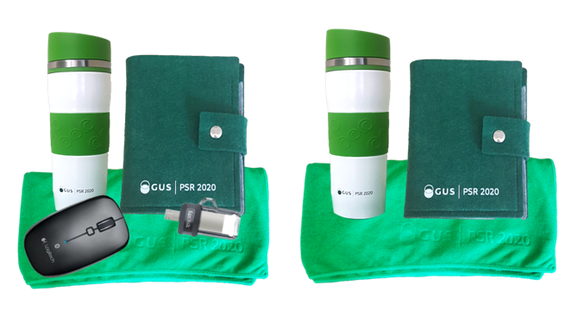

Nagrodzeni uczestnicy konkursu otrzymają informację drogą mailową (pocztą zwrotną). Nagrody będzie można odebrać do 30 listopada br. w Urzędzie Statystycznym w Kielcach,
ul. Zygmunta Wróblewskiego 2, pok. nr 1 (Informatorium).

